Lijst Sensoren

* LDR-sensor
  + Light en dark enemies
* Humidity sensor
  + Wind spell
* Hartslagsensor
  + ?

Lijst Actuatoren

* Led
  + Aan
  + Verbonden
  + Actief?
* Trilmotor
  + Feedback

Anderen componenten

* Joystick
* Button

## Analyse Componenten

Voor het bewegen van het karakter door de speler heb ik een aantal opties. Een van deze opties is door met vier knoppen te werken die ieder het karakter een richting in kunnen bewegen, een andere optie is de joystick hiermee kan de speler alle kanten op bewegen door de joystick een kant op te bewegen.

Om hierin de beste keuze te maken heb ik gekeken naar de hoeveelheid poorten die ik nodig heb voor beide opties, hoe gebruiksvriendelijk de optie is en hoe moeilijk is het op de optie werkend te krijgen (coderend).

Optie 1 = Vier knoppen

Optie 2 = Joystick

## Poorten

Beide opties hebben natuurlijk stoom nodig, dit betekent een gezamenlijke gnd (ground) en een plus voor elk los component. Voor optie 1 heb ik vier digitale poorten nodig. Voor optie 2 heb ik 2 digitale en 2 analogen poorten nodig.

## Gebruik

Voor het gebruik is optie 1 wat nostalgischer want dit werd veel gebruikt op de Nintendo en de Nintendo lite. Dus voor de retro feel is dit wel een goede optie. Optie 2 is een stuk moderner, als we kijken naar Nintendo deze functie toegevoegd op de Nintendo 3D.

## Code

Het coderen van Optie 1 is vrij eenvoudig dit heb ik in de Oriëntatiefase al een aantal keer gebruikt. Voor optie 2 heb ik nog geen ervaring mee maar het lijkt me een leuke uitdaging.

## Conclusie

Zoals ik a zei lijkt het mij een enorm leuke uitdaging om de joystick te gebruiken en wat is een controller zonder joystick? Dus ik ga proberen om met een joystick te werken, mocht dit niet lukken binnen een redelijke tijd ga ik alsnog de knoppen gebruiken, zodat ik hier niet onnodig veel tijd mee verlies, want beide opties zouden even goed kunnen werken.

## Overige sensoren

Voor de andere sensoren die ik gekozen heb. Heb ik meer gekeken naar wat voor sensoren ik logisch kan gebruiken in onze game. Het leek mij een leuk idee om met behulp van deze sensoren speciale acties in de game te kunnen uitvoeren, denk aan een krachtige spreuk/ aanval of door iets te doen kun je de kracht van je aanval bepalen/ versterken.

Voor de spreuk of aanval, dacht ik aan een wind spreuk. De sensor die ik hiervoor wil gebruiken is een luchtvochtigheidssensor deze sensor meet dan we niet hoe hard je blaast, maar als je er op blaast reageert de sensor op het vocht in je adem. Hierdoor kan ik hem toch voor dit doeleinde gebruiken.

Ook wil ik een sensor gebruiken die we kunnen gebruiken om twee verschillende type aanvallen te gebruiken, hierbij moet je denken aan bijvoorbeeld een vuur en water of licht en donker aanval/ wapen. Om dit te kunnen doen lijkt een LDR (light-dependent resistor) een goede oplossing. Want als je hier je vinger op houdt detecteert deze geen licht meer dus wordt de weerstand hoger. Door dit verschil in weerstand kunnen we bepalen welk wapen/ aanval de speler wil gebruiken.

Ik wil ook een hartslagsensor gebruiken dit lijk me een erg leuke sensor om te gebruiken, om dat ik hier nog nooit iets mee gedaan heb. Ik heb nog niet vast staan wat het nut van de sensor zal worden omdat het moeilijk is om dat hartslag iets is wat voor veel mensen apart is. Daardoor is het moeilijk om te beslissen of we een hoogte van de hardslag willen gebruiken om de kracht van een vaardigheid. Of dat we de aanwezigheid van de hartslag voor speedrunners willen gebruiken zodat als je de hartslag knop los laat je meteen opnieuw begint. Hier moeten we als geroep nog even goed over na denken.

Daarnaast heb ik nog onderzocht of een temperatuursensor een optie is, deze sensor varieert van weerstand doormiddel van temperatuur, dus hoe warmer de sensor wordt hoe lager de weerstand. Deze sensor kunnen we gebruiken in een andere speciale aanval, of het versterken van de wind aanval tegen specifieke monsters. Ook heb ik gekeken naar een kleuren sensor, deze sensor kan door middel van licht kleuren herkennen. Dit lijken mij ook een leuke sensoren om mee te werken alleen heb ik niet echt een goed idee hoe deze sensoren voor het verbeteren van de user experiance kunnen zorgen. Daarom weet ik niet of ik deze sensoren ga gebruiken maar mocht ik hier nog iets op vinden in de komende weken zal ik deze sensoren nog kunnen toevoegen aan onze controller.

## Actuatoren

Voor de actuatoren willen we een led gebruiken om aan te geven in welke toestand de controller zich bevindt, denk aan een kleur voor de controller is aan en voor als de controller verbonden is met de game. Ook wil ik een tril functie in de contoller maken, die afgaat als je damage krijgt, als er een wagen voorbijrijdt of als er een monster brult. De tril functie wil ik maken door of een trilmotor. Of door middel van het monteren van een gewichtje aan een 360 graden servo. Dit zou het gewenste effect moeten geven.

Let voor inentory slots over

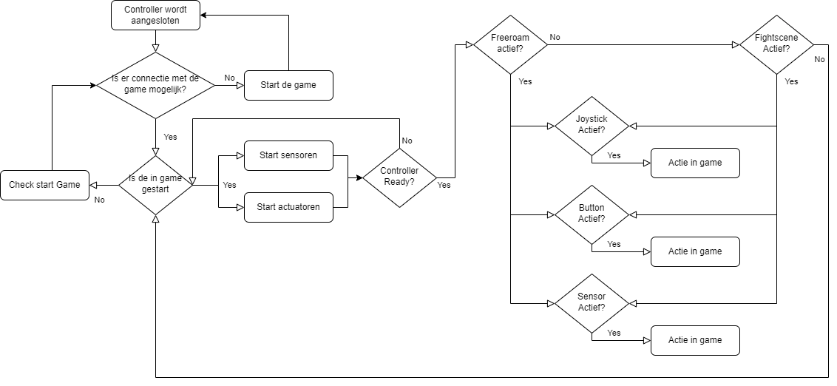

Datadiagram

Netwerktekening

ERD

Flowchart

Schetsen

Mockups